ΣΧΟΛΙΚΗ ΧΡΟΝΙΑ 2019-2020

**ΕΠΑΝΑΛΗΠΤΙΚΕΣ ΑΣΚΗΣΕΙΣ Α΄ ΛΥΚΕΙΟΥ (5–ωρο)**

**ΕΝΟΤΗΤΑ 1 – ΠΡΑΓΜΑΤΙΚΟΙ ΑΡΙΘΜΟΙ**

1. Να μετατρέψετε τα πιο κάτω κλάσματα σε ισοδύναμα με ρητό παρονομαστή, χωρίς τη χρήση υπολογιστικής μηχανής:

α)  β)  γ) 

1. Να κάνετε τις πράξεις:

α) 

β) $\left(2\sqrt{3}+1\right)\left(3-2\sqrt{3}\right)-4\sqrt{3}=$

γ) 

1. Να κάνετε τις πιο κάτω πράξεις και όλες τις δυνατές απλοποιήσεις χρησιμοποιώντας τις ιδιότητες των ριζών.
2. 
3. 
4. Να υπολογίσετε τις πιο κάτω παραστάσεις:

α)  β) 

γ)  δ) 

ε)  στ) 

1. Να απλοποιήσετε τις πιο κάτω παραστάσεις (α, β > 0):

α)  β) 

1. Να λύσετε τις εξισώσεις:

α) $\sqrt{5x+1}=4$ β) $x^{4}-81=0$

γ)  δ) 

ε) $x^{\frac{3}{2}}-7=20$, x ≥ 0 στ) ${\left(3x-4\right)}^{\frac{5}{3}}=32$, x ≥ $\frac{4}{3}$

1. Aν  και  , να βρείτε μεταξύ ποιων αριθμών βρίσκονται οι παραστάσεις :

|  |  |
| --- | --- |
|  |  |

1. Ένας μανάβης έχει στον πάγκο του 30 πεπόνια και 20 καρπούζια. Κάθε πεπόνι ζυγίζει από 2Kg έως 4Kg, ενώ κάθε καρπούζι από 10Kg έως 15Kg. Αν ο πάγκος του μανάβη ζυγίζει 120Kg, να βρείτε μεταξύ ποιων αριθμών βρίσκεται το συνολικό βάρος του πάγκου μαζί με τα προϊόντα.

**ΕΝΟΤΗΤΑ 2 - ΤΡΙΓΩΝΟΜΕΤΡΙΑ**

$Αν ημθ=\frac{4}{5} και 0°<θ<90° να υπολογίσετε την τιμή της παράστασης:$

$$A=3συνθ-12εφθ$$

1. Αν $συνθ=-\frac{5}{13}$ και , να υπολογίσετε την αριθμητική τιμή της παράστασης , χωρίς να βρείτε το μέτρο της γωνίας :



1. Αν  και , να υπολογίσετε την τιμή της παράστασης:



1. Αν  και , να βρείτε την τιμή της παράστασης:



1. Αν  και  να υπολογίσετε την αριθμητική τιμή της παράστασης:



1. Να αποδείξετε την ταυτότητα:



$Να αποδείξετε την ταυτότητα:$

$$\frac{συνx}{1+ημx}+εφx=τεμx$$

1. Να αποδείξετε την τριγωνομετρική ταυτότητα:



1. Να αποδείξετε ότι:



1. Αν  και , να βρείτε την τιμή της παράστασης:



1. Αν 

και



να αποδείξετε ότι 

1. Δίνεται η παράσταση:



(α) Να δείξετε ότι:

(i) 

(ii) 

(β) Να σχηματίσετε εξίσωση β΄ βαθμού που έχει ρίζες :  και  .

1. (α) Να δείξετε ότι:

$$\frac{συν^{2}\left(360+θ\right)ημ\left(-θ\right)τεμ\left(90+θ\right)εφ\left(360-θ\right)}{ημ\left(180-θ\right)συν\left(180+θ\right)σφ\left(90-θ\right)στεμ\left(-θ\right)}=-συνθ$$

(β) Να αποδείξετε την ταυτότητα:

$$\frac{συνx}{1+ημx}+εφx=τεμx$$

1. Δίνεται η παράσταση: .

(α) Να δείξετε ότι .

(β) Αν  να υπολογίσετε το .

1. Αν  και  με ,

(α) να δείξετε ότι:

(i) η παράσταση Α είναι ανεξάρτητη του .

(ii) .

(β) Να βρείτε την τιμή της παράστασης .

(γ) Αν , να υπολογίσετε τη γωνία .

**ΕΝΟΤΗΤΑ 3 - ΚΥΚΛΟΣ**

1. Στο διπλανό σχήμα δίνεται κύκλος . Αν η ευθεία ΕΒ είναι εφαπτομένη του κύκλου και , να βρείτε τις γωνίες και . (Να δικαιολογήσετε τις απαντήσεις σας).
2. 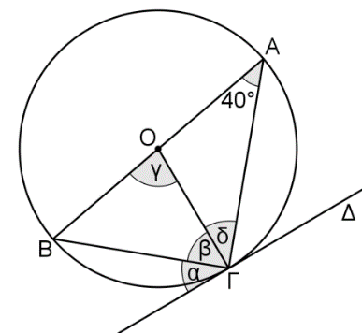Στο διπλανό σχήμα δίνονται ,  διάμετρος και  εφαπτομένη του κύκλου  στο σημείο  Να υπολογίσετε, δικαιολογώντας πλήρως τις απαντήσεις σας, τα μέτρα των γωνιών α, β, γ και δ.



1. Στο σχήμα η  είναι διάμετρος του κύκλου και η ευθεία χΑψ είναι εφαπτομένη του κύκλου στο σημείο Α. Αν =60˚, να υπολογίσετε (δικαιολογώντας πλήρως) τις γωνίες:και.

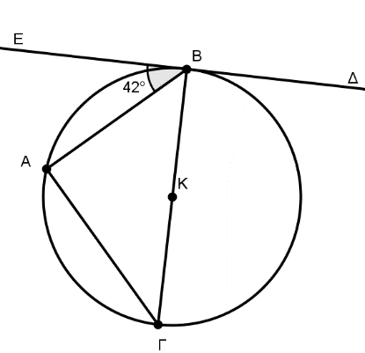

1. Δίνεται κύκλος  με διάμετρο ΒΓ και ΕΔ εφαπτομένη του κύκλου στο σημείο Β. Αν η, να υπολογίσετε τις γωνίες του τριγώνου ΑΒΓ.
2. 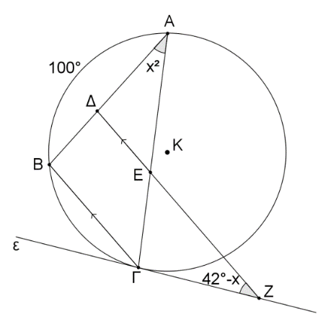Στο διπλανό σχήμα το τρίγωνο ΑΒΓ είναι εγγεγραμμένο σε κύκλο . Η ευθεία ε εφάπτεται του κύκλου στο σημείο ,   και  τότε:

(α) να αποδείξετε ότι τα τρίγωνα και  είναι όμοια

(β) να αποδείξετε ότι 

(γ) να υπολογίσετε τις γωνίες του τριγώνου .

1. Στο παρακάτω σχήμα οι ευθείες καιείναι εφαπτόμενες του κύκλου στα σημεία Β και Γ αντίστοιχα (Η χορδή ΒΓ **δεν διέρχεται** από το κέντρο του κύκλου ).

**60**

****

**50**

****

**y**

**x**

**Ο**

**ε΄**

**ε**

**Γ**

**Δ**

**Α**

**Β**

(α) Να υπολογίσετε τα μέτρα των τόξων  και 

(β) Να δείξετε ότι τα τρίγωνα ΑΒΔ και ΑΒΓ είναι όμοια και στη συνέχεια να αποδείξετε ότι .

**ΕΝΟΤΗΤΑ 4 – ΟΡΙΖΟΥΣΕΣ, ΕΥΘΕΙΑ**

1. Να υπολογίσετε τις ορίζουσες:

|  |  |
| --- | --- |
|  |  |
|  |  |

1. Να βρείτε την τιμή της ορίζουσας: $Α=\left|\begin{matrix}x & 12 \\ 3 & x\end{matrix}\right|$ και ακολούθως να λύσετε την ανίσωση:
$$\frac{Α}{x+4}≥0$$

2. Δίνονται τα σημεία Α(5, -2) , Β( 3, 4) και η ευθεία ε:  Να βρείτε:

(α) τις συντεταγμένες του μέσου Μ του ευθύγραμμου τμήματος ΑΒ

(β) το μήκος του ΑΒ

(γ) την εξίσωση της ευθείας ε1 που περνά από τα σημεία Α και Β

(δ) την εξίσωση της μεσοκάθετης του ευθύγραμμου τμήματος ΑΒ

(ε) την απόσταση του σημείου Β από την ευθεία ε

(στ) την τιμή του α, ώστε τα σημεία Α, Β και Δ(α,0) να είναι συνευθειακά.

1. Να βρείτε την εξίσωση ευθείας που περνά από το σημείο Α(-1,2) και:

(α) είναι παράλληλη με την ευθεία $2x-y+5=0$

(β) είναι κάθετη στην ευθεία $3x+y-1=0$.

1. (α) Να βρείτε την εξίσωση της ευθείας που περνά από το σημείο  και είναι παράλληλη με την

ευθεία .

(β) Να βρείτε την εξίσωση της ευθείας που περνά από το σημείο  και σχηματίζει γωνία ${135}^{∘}$ με τον άξονα των τετμημένων.

1. Δίνεται τρίγωνο ΑΒΓ με κορυφές Α(5,2), Β(1,8) και Γ(–5,4). Να βρείτε:

(α) το μήκος της πλευράς ΑΒ

(β) τη γωνία Γ

(γ) το εμβαδό του τριγώνου ΑΒΓ

(δ) την απόσταση του σημείου Α από την ευθεία ΒΓ

1. Να βρείτε τις τιμές της παραμέτρου $μ∈R$, για τις οποίες οι ευθείες $\left(ε_{1}\right):\left(2μ+1\right)x-3μy-2=0$ και $\left(ε_{2}\right):3μx+\left(μ+2\right)y+1=0$ είναι κάθετες.
2. Σε παραλληλόγραμμο $ΑΒΓΔ$ δίνονται οι εξισώσεις των πλευρών του:

ΑΒ: $x-ψ+3=0$ και ΒΓ: $2x-ψ+3=0$.

Αν $Ε(-1, 3)$ είναι το σημείο τομής των διαγωνίων του, να βρείτε:

(α) τις συντεταγμένες των κορυφών του $Β$ και $Δ$

(β) την εξίσωση της διαγωνίου του $ΑΓ$

**ΕΝΟΤΗΤΑ 5 – ΣΤΑΤΙΣΤΙΚΗ**

1. Οι θερμοκρασίες σε βαθμούς Κελσίου πoυ καταμετρήθηκαv το πρώτο δεκαπενθήμερο του Δεκέμβρη στο Τρόοδος ήταv:

**0, 5, 8, 6, 5, 4, 0, 6, 0, 6, 1, 6, 6, 7, 0**

Να υπολογίσετε:

(α) τη μέση θερμοκρασία των παραπάνω θερμοκρασιών

(β) τη διάμεσο και την επικρατούσα τιμή των θερμοκρασιών.

1. Σε μια χώρα, το σχολικό έτος χωρίζεται σε τέσσερα (4) δίμηνα και ο μαθητής αξιολογείται, αριθμητικώς με κλίμακα από το 1 μέχρι το 10. Τελική εξέταση δεν υπάρχει. Ο βαθμός σε ένα μάθημα στο τέλος του χρόνου συνυπολογίζεται από τους βαθμούς τωντεσσάρων διμήνων με βαρύτητα 20% στο πρώτο, 30% στο δεύτερο, 40% στο τρίτο και 10% στο τέταρτο δίμηνο. Να βρείτε το βαθμό στο τέλος του χρόνου κάποιου μαθητή που έχει βαθμούς 8 στο πρώτο, 9 στο δεύτερο, 8 στο τρίτο και 5 στο τέταρτο δίμηνο.
2. Το μέσο ύψος των 30 μαθητών και μαθητριών μιας τάξης είναι 170 cm. Να βρείτε το μέσο ύψος της τάξης:

(α) αν φύγει ένας μαθητής με ύψος 180 cm

(β) αν φύγει ένας μαθητής με ύψος 180 cm και έλθει μια μαθήτρια με ύψος 170 cm.

1. Στον παρακάτω πίνακα καταγράφονται οι μέρες άδειας των 12 υπαλλήλων μιας εταιρείας για το καλοκαίρι.

(α) Να υπολογίσετε τη μέση τιμή και την τυπική απόκλιση των παρατηρήσεων.

(β) Εάν αυξηθούν οι μέρες άδειας όλων των υπαλλήλων της εταιρείας κατά 5 μέρες, να βρείτε τη νέα μέση τιμή.

|  |  |
| --- | --- |
| Μέρες  Άδειας ( $x_{i})$ | Αριθμός  Υπαλλήλων ( $f_{i})$ |
| 4 | 2 |
| 7 | 2 |
| 12 | 1 |
| 14 | 3 |
| 15 | 1 |
| 16 | 1 |
| 18 | 1 |
| 19 | 1 |

**ΕΝΟΤΗΤΑ 6 - ΔΙΑΝΥΣΜΑΤΑ**

1. Δίνονται τα διανύσματα $\vec{α}=\left({5 \atop 1}\right), \vec{β}=\left({-5 \atop -2}\right) και \vec{γ}=\left({0 \atop -1}\right)$. Να υπολογίσετε τις συντεταγμένες των πιο κάτω διανυσμάτων:

i. $\vec{α}+2\vec{γ}=$ ii. $\vec{3α}+2\vec{β}-\vec{γ}=$ iii. $\vec{β}-\vec{γ}=$

1. Δίνονται τα διανύσματα $\vec{α}=\left({χ \atop -2}\right) και \vec{β}=\left({-3 \atop 3}\right)$.Αν τα διανύσματα $\vec{α} και \vec{β}$ είναι παράλληλα, να υπολογίσετε την τιμή του **χ**.
2. Δίνονται τα διανύσματα $\vec{α}=\left({4 \atop -2}\right) και \vec{β}=\left({3 \atop -2}\right)$.Να υπολογίσετε το μέτρο του $\vec{γ}=3\vec{α}-2\vec{β}$.

1. Δίνονται τα διανύσματα $\vec{χ}=\left({3 \atop -1}\right) και \vec{ψ}=\left({-2 \atop 1}\right)$. Να υπολογίσετε τις συντεταγμένες του διανύσματος $\vec{z}$, αν ισχύει η σχέση $\vec{2χ}-5\vec{ψ}-9\vec{z}=\left({-2 \atop 2}\right)$.
2. Στο σχήμα δίνεται το οκτάγωνο ΑΒΓΔΕΖΗΘ με όλες τις πλευρές ίσες και τις απέναντι πλευρές του παράλληλες. Αν ΑΒ//ΓΘ//ΔΗ και ΓΔ//ΒΕ//ΑΖ, να βρείτε το διάνυσμα:

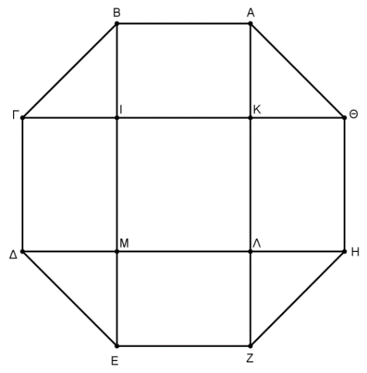i. $\vec{ΑΛ}+\vec{ΛΜ}=$

ii. $\vec{ΓΙ}+\vec{ΓΔ}=$

iii. $\vec{ΔΛ}+\vec{ΛΚ}+\vec{ΚΙ}=$

iv. $\vec{ΙΜ}-\vec{ΛΜ}=$

v. $\vec{ΒA}+\vec{ΓΒ}-\vec{ΘΑ}=$

1. Στο σχήμα δίνονται δύο διανύσματα $\vec{ΑΒ}=\vec{χ}$ και $\vec{ΑΖ}=\vec{ψ}$. Να εκφράσετε τα διανύσματα που δίνονται πιο κάτω ως άθροισμα ή διαφορά των $\vec{χ}$ και $\vec{ψ}$**.**

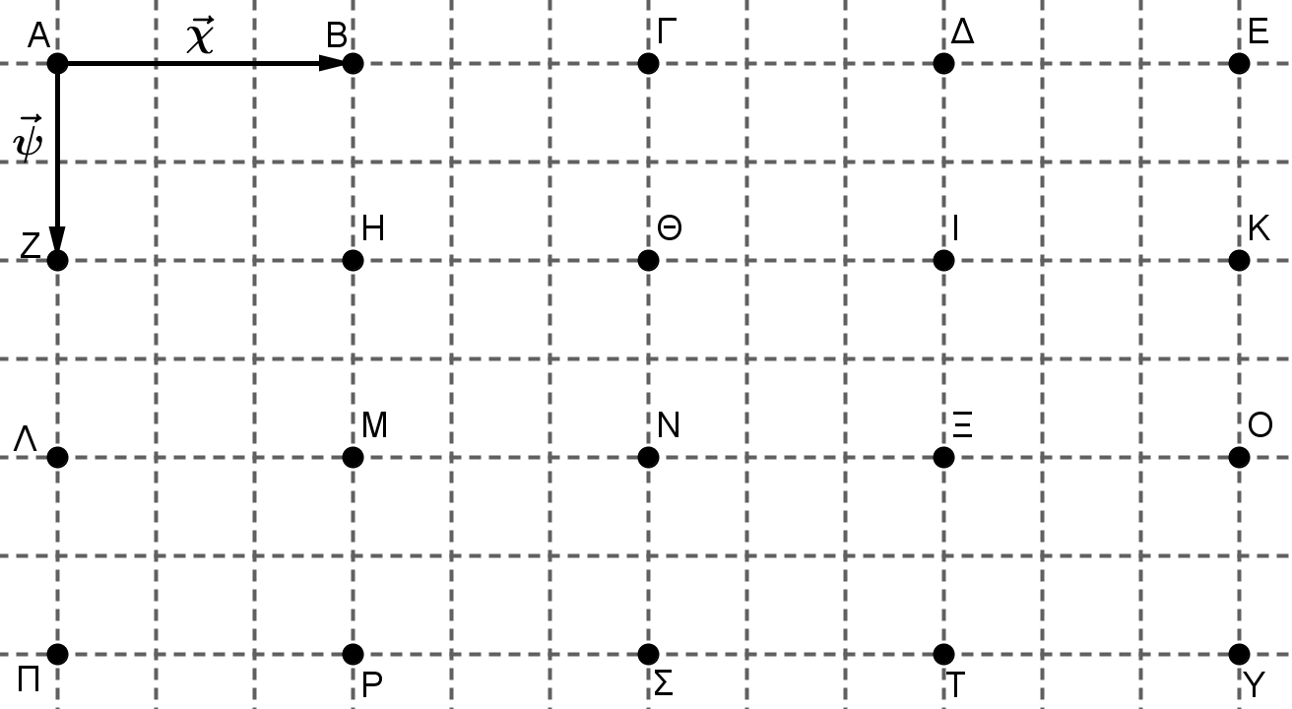

α. $\vec{ΒΔ}=$ β. $\vec{ΑΠ}=$ γ**. $\vec{ΚE}=$**

δ. $\vec{ΣΝ}=$ ε. $\vec{ΟΔ}=$ στ. $\vec{ΚΠ}=$

ζ. $\vec{ΝΗ}=$ η. $\vec{ΑΣ}=$ θ. $\vec{ΖΒ}=$

1. 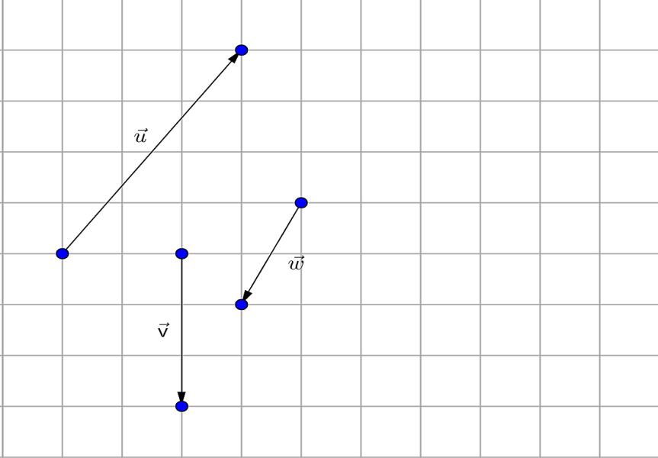Στο σχήμα δίνονται τα διανύσματα $\vec{u}, \vec{v}, \vec{w}$.

(α) Να γράψετε τις συντεταγμένες των διανυσμάτων $\vec{u}, \vec{v}, \vec{w}$.

(β) Να υπολογίσετε το μέτρο του διανύσματος $2\vec{u}+3\vec{w}$.

(γ) Να βρείτε μοναδιαίο διάνυσμα παράλληλο προς το διάνυσμα $\vec{u}$.

1. Δίνονται τα διανύσματα $\vec{α}=\left(\begin{aligned}5 \\ 4\end{aligned}\right)$ και $\vec{β}=\left(\begin{aligned}-1 \\ 1\end{aligned}\right)$. Να βρείτε μοναδιαίο διάνυσμα παράλληλο προς το:
2. διάνυσμα $\vec{α}$
3. διάνυσμα $2\vec{α}+5\vec{β}$
4. (α) Μοναδιαίο διάνυσμα είναι ………………………………………………………...

(β) Να εξετάσετε κατά πόσο τα διανύσματα  και είναι μοναδιαία.

(γ) Να βρείτε το μοναδιαίο διάνυσμα που να είναι ομόρροπο του διανύσματος .

1. Δίνονται δύο σημεία του επιπέδου  και . Να δείξετε ότι το μέσο  του  έχει συντεταγμένες .
2. Δίνονται τα σημεία , και .

(α) Να υπολογίσετε τον πραγματικό αριθμό έτσι ώστε να είναι συνευθειακά.

1. 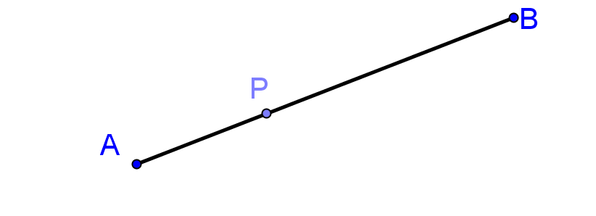Δίνεται ευθύγραμμο τμήμα $ΑΒ$ με $Α (2,-1)$ και $Β(6,2)$. Να βρείτε τις συντεταγμένες του σημείου $Ρ$ του $ΑΒ$ αν $\frac{ΑΡ}{ΡΒ}=\frac{1}{2}$.
2. 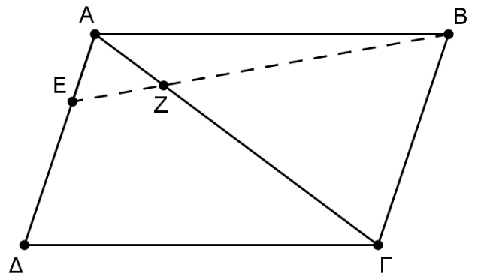Σε παραλληλόγραμμο ΑΒΓΔ, παίρνουμε σημείο Ε στην ΑΔ και σημείο Ζ στη διαγώνιο ΑΓ, ώστε να ισχύει $\vec{ΑΕ}=\frac{1}{3}\vec{ΑΔ}$ και $\vec{ΑΖ}=\frac{1}{4}\vec{ΑΓ}$.

(α) Να αποδείξετε ότι: $\vec{ΑΖ}=\frac{1}{4}\left(\vec{ΑΒ}+\vec{ΑΔ}\right)$

(β) Να αποδείξετε ότι: $\vec{ΕΖ}=\frac{1}{4}\left(\vec{ΑΒ}-\frac{1}{3}\vec{ΑΔ}\right)$

(γ) Αφού βρείτε το $\vec{ΕΒ}$, να δείξετε ότι τα σημεία Ε, Ζ, Β είναι συνευθειακά.

**ΕΝΟΤΗΤΑ 8 – Η ΓΡΑΦΙΚΗ ΠΑΡΑΣΤΑΣΗ ΤΗΣ** **/ ΕΞΙΣΩΣΕΙΣ / ΑΝΙΣΩΣΕΙΣ**

1. 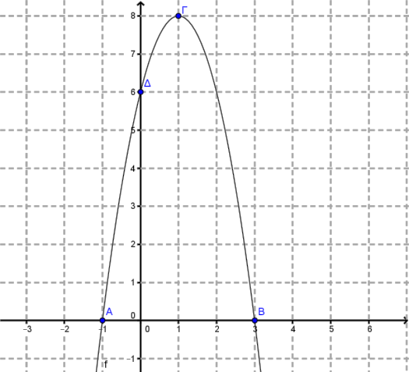Δίνεται η γραφική παράσταση της συνάρτησης  . Να βρείτε:

(α) το πεδίο τιμών της 

(β) το πρόσημο του 

(γ) το πρόσημο της διακρίνουσας

(δ) τις λύσεις (ρίζες) της εξίσωσης 

(ε) τις τιμές των 

(στ) τις τιμές του  για τις οποίες .

1. 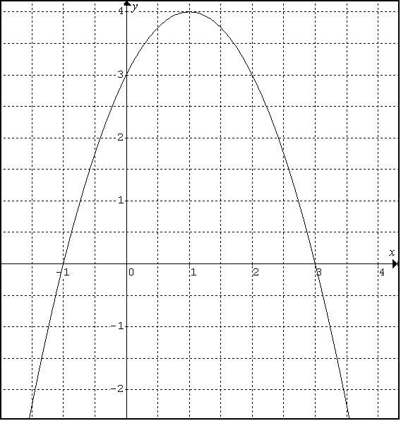Δίνεται η γραφική παράσταση της συνάρτησης , . Να βρείτε:

(α) το πρόσημο του α

(β) τις ρίζες της εξίσωσης  και το πρόσημο της διακρίνουσας της

(γ) την εξίσωση του άξονα συμμετρίας

(δ) τις συντεταγμένες του ακρότατου και να το χαρακτηρίσετε

(ε) τις τιμές του  για τις οποίες 

(στ) την τιμή των α,  και .

1. Στο παρακάτω σχήμα δίνεται η γραφική παράσταση της παραβολής . Χρησιμοποιώντας το σχήμα να βρείτε το πρόσημο των παρακάτω :

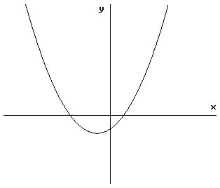

(α) Δ (διακρίνουσα)

(β) γ

(γ) α

(δ) P (γινόμενο ριζών)

(ε) 

1. 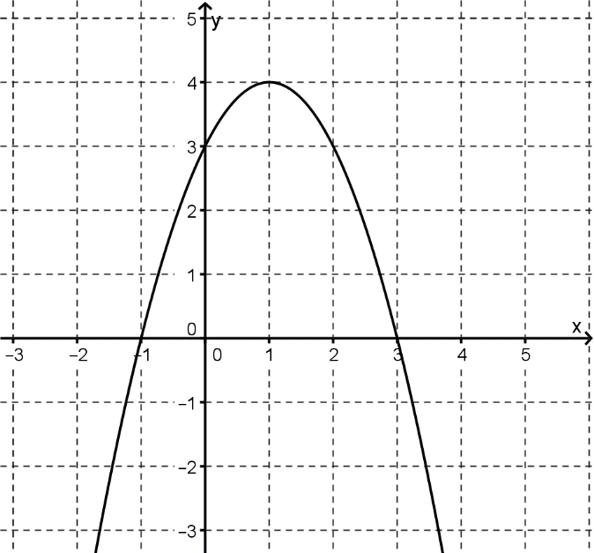Δίνεται η γραφική παράσταση της συνάρτησης  Να βρείτε:

(α) το πεδίο ορισμού της συνάρτησης

(β) το πεδίο τιμών της συνάρτησης

(γ) το πρόσημο του α

(δ) το πρόσημο της διακρίνουσας Δ

(ε) την εξίσωση του άξονα συμμετρίας

(στ) τις συντεταγμένες της κορυφής της παραβολής

(ζ) τις ρίζες και  της εξίσωσης 

(η) τις λύσεις της ανίσωσης 

(θ) τις τιμές των .

1. Δίνεται η γραφική παράσταση της συνάρτησης:

$f(x)=αx^{2}+βx+γ, α≠0$. Με την βοήθεια της γραφικής παράστασης να βρείτε:

(α) το πεδίο ορισμού της $f$

(β) το πεδίο τιμών της $f$

(γ) το πρόσημο του α

(δ) το πρόσημο της διακρίνουσας Δ

(ε) την εξίσωση του άξονα συμμετρίας

(ζ) τις ρίζες $x_{1}$ και $x_{2}$ της εξίσωσης $αx^{2}+βx+γ=0$

(η) τις τιμές των α, β και γ

(θ) τη λύση της ανίσωσης $f\left(x\right)≤0$

1. Αφού βρείτε τον άξονα συμμετρίας και την κορυφή των πιο κάτω συναρτήσεων, να τις παραστήσετε στο ίδιο σύστημα αξόνων.

(α)  (β)  (γ) 

1. (α) Να βρείτε τις συντεταγμένες της κορυφής της παραβολής με εξίσωση $y={\left(x-1\right)}^{2}+3$.

(β) Να βρείτε το πεδίο τιμών της παραβολής: $y={\left(x-1\right)}^{2}+3$.

1. Δίνεται η εξίσωση . Να βρείτε την τιμή της παραμέτρου μ ∈ ℝ, ώστε:

(α) O αριθμός  να είναι ρίζα της εξίσωσης.

(β) Oι ρίζες της εξίσωσης να είναι αντίστροφοι αριθμοί.

(γ) Tο άθροισμα των ριζών της να είναι ίσο με .

1. Δίνεται η παραβολή με τύπο  , 

(α) Αν η ευθεία  είναι άξονας συμμετρίας της παραβολής,να δείξετε ότι η παραπάνω παραβολή είναι η .

(β) Να βρείτε τις συντεταγμένες των σημείων τομής της παραβολής με τους άξονες συντεταγμένων.

(γ) Να βρείτε τις συντεταγμένες της κορυφής της παραβολής.

(δ) Χρησιμοποιώντας τα παραπάνω να σχεδιάσετε την παραβολή .

1. Δίνεται η δευτεροβάθμια εξίσωση: $x^{2}+2ημθ⋅x-συν^{2}θ=0 , θ∈(0,90°)$.

(α) Να δείξετε ότι έχει ρίζες πραγματικές και άνισες.

(β) Να δείξετε ότι $x_{1}^{2}+x_{2}^{2}=2(1+ημ^{2}θ)$, όπου $x_{1}$ και $x_{2}$ οι ρίζες της εξίσωσης.

1. Δίνεται η εξίσωση  με ρίζες

(α) Να βρείτε τις τιμές της παραμέτρου  για τις οποίες η εξίσωση έχει:

(i) ρίζες αντίστροφες

(ii) ρίζες που ικανοποιούν τη σχέση 

(β) Να αποδείξετε ότι η εξίσωση έχει ρίζες πραγματικές και άνισες για κάθε .

1. Δίνεται η εξίσωση . Να βρείτε την τιμή της παραμέτρου , ώστε:

(α) O αριθμός  να είναι ρίζα της εξίσωσης.

(β) Oι ρίζες της εξίσωσης να είναι αντίστροφοι αριθμοί.

(γ) Tο άθροισμα των ριζών της να είναι ίσο με 

(δ) Oι ρίζες  να ικανοποιούν τη σχέση: .

1. (α) Αν  είναι οι ρίζες της εξίσωσης , , να δείξετε ότι , όπου

 είναι το άθροισμα και το γινόμενο των ριζών της.

(β) Δίνεται η εξίσωση  με ρίζες και .

(i) Χωρίς να τη λύσετε, να σχηματίσετε εξίσωση β΄ βαθμού με ρίζες και .

(ii) Αν η εξίσωση που σχηματίστηκε είναι η  , να βρείτε την τιμή του , ωστε να έχει ρίζα τον αριθμό 2.

1. Δίνεται η παραβολή με τύπο , λ ∈ ℝ

(α) Αν η ευθεία  είναι άξονας συμμετρίας της παραβολής, να δείξετε ότι η παραπάνω παραβολή είναι η .

(β) Να βρείτε τις συντεταγμένες των σημείων τομής της παραβολής με τους άξονες συντεταγμένων.

(γ) Να βρείτε τις συντεταγμένες της κορυφής της παραβολής.

(δ) Χρησιμοποιώντας τα παραπάνω να σχεδιάσετε την παραβολή.

1. Δίνεται η παραβολή . Να βρείτε τις τιμές της παραμέτρου  ώστε η γραφική της παράσταση:

(α) να έχει άξονα συμμετρίας ,

(β) να έχει μέγιστη τιμή ,

(γ) να τέμνει τον άξονα των τεταγμένων στο σημείο .

1. Δίνεται η εξίσωση .

Να βρείτε τις τιμές του  για τις οποίες η εξίσωση έχει:

(α) ρίζα τον αριθμό 

(β) άθροισμα ίσο με το γινόμενο των ριζών της

(γ) ρίζες πραγματικές

1. Αν  είναι οι ρίζες της εξίσωσης , χωρίς να την λύσετε, να υπολογίσετε:

(α) το άθροισμα και το γινόμενο των ριζών της

(β) την αριθμητική τιμή της παράστασης: .

1. (α) Αν  είναι οι ρίζες της εξίσωσης , , να δείξετε ότι , όπου

 είναι το άθροισμα και  το γινόμενο των ριζών της.

(β) Δίνεται η εξίσωση  με ρίζες και .

(i) Χωρίς να τη λύσετε, να σχηματίσετε εξίσωση β΄ βαθμού με ρίζες και .

(ii) Αν η εξίσωση που σχηματίστηκε είναι η , να βρείτε την τιμή του λ, ώστε να έχει ρίζα τον αριθμό 2.

1. Αν  είναι οι ρίζες της εξίσωσης , χωρίς να τη λύσετε:

(α) Να βρείτε την τιμή των παραστάσεων  και 

(β) Να υπολογίσετε το κλάσμα  και να το μετατρέψετε σε ισοδύναμο με ρητό παρονομαστή.

1. (α) Να αποδείξετε, χωρίς τη χρήση υπολογιστικής μηχανής ότι $\left(2\sqrt{3}+1\right)\left(3-2\sqrt{3}\right)=4\sqrt{3}-9$.

(β) Να σχηματίσετε εξίσωση δευτέρου βαθμού με ρίζες τους αριθμούς $x_{1}=2\sqrt{3}+1$ και $x_{2}=3-2\sqrt{3}$

1. Να βρείτε το πρόσημο του τριωνύμου  για κάθε .
2. Να λύσετε την ανίσωση: $χ^{2} - 3χ - 4>0$.
3. Να λύσετε την ανίσωση .
4. Να λύσετε την ανίσωση:
5. Να λύσετε την ανίσωση: 
$Να λύσετε την ανίσωση \frac{{(x-1)\left(x-2\right)}^{2}}{x+3}≤0$

6. Να λύσετε την ανίσωση**: **
7. Να βρείτε την τιμή της παραμέτρου λ ∈ ℝ, ώστε η εξίσωση  να **μην έχει** πραγματικές ρίζες.
8. Να σχηματίσετε εξίσωση δεύτερου βαθμού που να έχει ρίζες  και 
9. Να σχηματίσετε εξίσωση δευτέρου βαθμού με ρίζες τους αριθμούς $x_{1}=2\sqrt{3}+1$ και $x_{2}=3-2\sqrt{3}$
10. Να λύσετε το σύστημα :
$$x-2y=1$$

$$x^{2}-7y^{2}=2$$

11. Δίνεται τετράγωνο με πλευρά  και ορθογώνιο με διαστάσεις  και  με . Αν το άθροισμα των περιμέτρων των δύο πολυγώνων είναι , ενώ η διαφορά των εμβαδών τους είναι , να βρείτε τα μήκη  και .
12. Να λύσετε το σύστημα:
$${2x+y=1 \atop 5x^{2}+2xy=8}$$

13. Δίνεται τετράγωνο με πλευρά  και ορθογώνιο με διαστάσεις  και  με . Αν το άθροισμα των περιμέτρων των δύο πολυγώνων είναι , ενώ η διαφορά των εμβαδών τους είναι , να βρείτε τα μήκη  και .

**ΕΝΟΤΗΤΑ 9 – ΘΕΩΡΗΜΑ ΘΑΛΗ, ΟΜΟΙΟΤΗΤΑ**

1. Στο διπλανό σχήμα η ΑΜ είναι παράλληλη με την ΚΓ και η ΑΓ παράλληλη με την ΚΛ. Να δείξετε ότι 
2. Σε ορθογώνιο τρίγωνο  με  και  , να φέρετε το ύψος ΑΔ.

(α) Να αποδείξετε ότι:

(i) 

(ii) 

(β) Να υπολογίσετε τα μήκη των ευθύγραμμων τμημάτων ΔΓ και ΑΒ, αν ΒΓ=25cm και ΑΔ=12 cm.

1. Από σημείο Σ εκτός κύκλου  φέρουμε εφαπτόμενη ( σημείο επαφής) και τέμνουσα που διέρχεται από το κέντρο του κύκλου.

(α) Να δείξετε ότι:

(i) Τα τρίγωνα  και  είναι όμοια.

(ii) 

(β) Αν και , χρησιμοποιώντας την πιο πάνω σχέση, να υπολογίσετε το μήκος του εφαπτόμενου τμήματος 

1. Δίνεται τρίγωνο  με. Να φέρετε τη διχοτόμο  της γωνίας Α. Αν Ε είναι σημείο της ΑΔ τέτοιο ώστε ΓΔ=ΓΕ, να αποδείξετε ότι:

(α) 

(β) 

1. Δίνεται κύκλος . Αν η διάμετρος του ΑΒ τέμνεται από χορδή του ΓΔ στο σημείο Ε έτσι ώστε  και :

(α) να αποδείξετε ότι: ,

(β) να υπολογίσετε το μήκος της ΓΕ.

1. 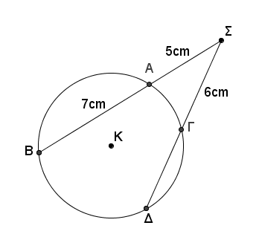Να υπολογίσετε το μήκος της χορδής  όπως φαίνεται στο διπλανό σχήμα.
2. Τα τμήματα ΑΒ και ZΔ είναι εφαπτόμενα τμήματα ενώ τα τμήματα ΑE και HΔ είναι ίσα μεταξύ τους. Να δείξετε ότι τα εφαπτόμενα τμήματα ΑΒ και ZΔ είναι ίσα.
3. Στο διπλανό σχήμα το τρίγωνο ΑΒΓ είναι εγγεγραμμένο σε κύκλο . Η ευθεία ε εφάπτεται του κύκλου στο σημείο ,   και  τότε:

(α) να αποδείξετε ότι τα τρίγωνα και  είναι όμοια

(β) να αποδείξετε ότι 

(γ) να υπολογίσετε τις γωνίες του τριγώνου .

1. Στο διπλανό σχήμα οι ευθείες καιείναι εφαπτόμενες του κύκλου στα σημεία Β και Γ αντίστοιχα

**60**

****

**50**

****

**y**

**x**

**Ο**

**ε΄**

**ε**

**Γ**

**Δ**

**Α**

**Β**

(Η χορδή ΒΓ **δεν διέρχεται** από το κέντρο του κύκλου ).

(α) Να υπολογίσετε τα μέτρα των τόξων  και .

(β) Να δείξετε ότι τα τρίγωνα ΑΒΔ και ΑΒΓ είναι όμοια και στη συνέχεια να αποδείξετε ότι 

1. Δίνεται τρίγωνο ΑΒΓ εγγεγραμμένο σε κύκλο (Κ,R) τέτοιο ώστε η ΒΓ να είναι διάμετρος του κύκλου. Από το Α φέρουμε κάθετη στην πλευρά ΒΓ του τριγώνου η οποία τέμνει την ΒΓ στο σημείο Δ και τον κύκλο στο σημείο Ε. Να δείξετε ότι:

(α) τα τρίγωνα ΑΒΓ και ΑΒΔ είναι όμοια.

(β) (ΒΓ)(ΑΔ)=(ΑΒ)(ΑΓ)

(γ) $ΑΔ=ΔΕ$

(δ) $R=\frac{\left(ΑB\right)(ΑΓ)}{ΑΕ}$

1. Από σημείο Σ που βρίσκεται έξω από κύκλο (Ο, R) φέρουμε εφαπτόμενο τμήμα ΣΓ (Γ σημείο επαφής) και τέμνουσα ΣΑΒ που περνά από το κέντρο του κύκλου. Η κάθετη στην ΣΒ στο σημείο Σ τέμνει την προέκταση της ΒΓ στο Δ. Να δείξετε ότι:

(α) 

(β) 